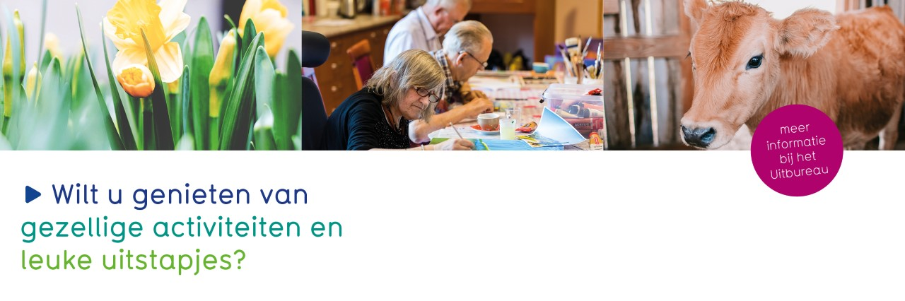

maandag 8 juni
Geen activiteiten

dinsdag 9 juni
13.30 - 15.30 uur | Zingen in het Restaurant |  | Wil Nieuwhof

woensdag 10 juni
Geen activiteiten

donderdag 11 juni
13.30 - 15.30 uur | Spellenmiddag |  | Wil Nieuwhof

vrijdag 12 juni
Geen activiteiten.

